LEGHE α
Queste leghe non sono induribili con un trattamento termico ma solo mediante soluzione solida (Al e O) e deformazione plastica a freddo.
L'elemento principale di lega e' l' ALLUMINIO il cui contenuto deve essere inferiore al 7% limite oltre il quale i materiali non sono suscettibili di trattamento termico a caldo.
L'alluminio entra in soluzione solida ed indurisce la matrice, circa 35 - 70 MPa ogni 1% di Al.
Si raggiungono cosi' i σ = 700 MPa ε = 20% anche a caldo.
Queste leghe sono facilmente saldabili, hanno una buona duttilita' ed un eccellente resistenza meccanica ed alla corrosione nell' intervallo 320 - 600° C.

Ossigeno e azoto sono impurezze ma contribuiscono ad aumentare la resistenza per s.s. vengono quindi controllati ma non ridotti a zero.

Queste leghe vengono chiamate commercialmente CP (commercial pure Ti).

Vengono divise in tre gruppi:
- solamente fase α
- fino a 2% di fase β (near α)
- invecchiabili (fino a 2.5% di Cu) - Ti₂Cu

La lega piu' nota del primo gruppo e' la

Ti - 5Al - 2.5Sn
σ = 850 MPa.
Si usano per serbatoi a basse temperature poiche' in queste condizioni il rapporto σ/ρ e ' circa il doppio di quello delle leghe di Al e di acciai a pari temperatura.

Questa lega tende a venir rimpiazzata da quelle del III gruppo (Ti - Cu) perche' si possono formare facilmente e poi invecchiare.
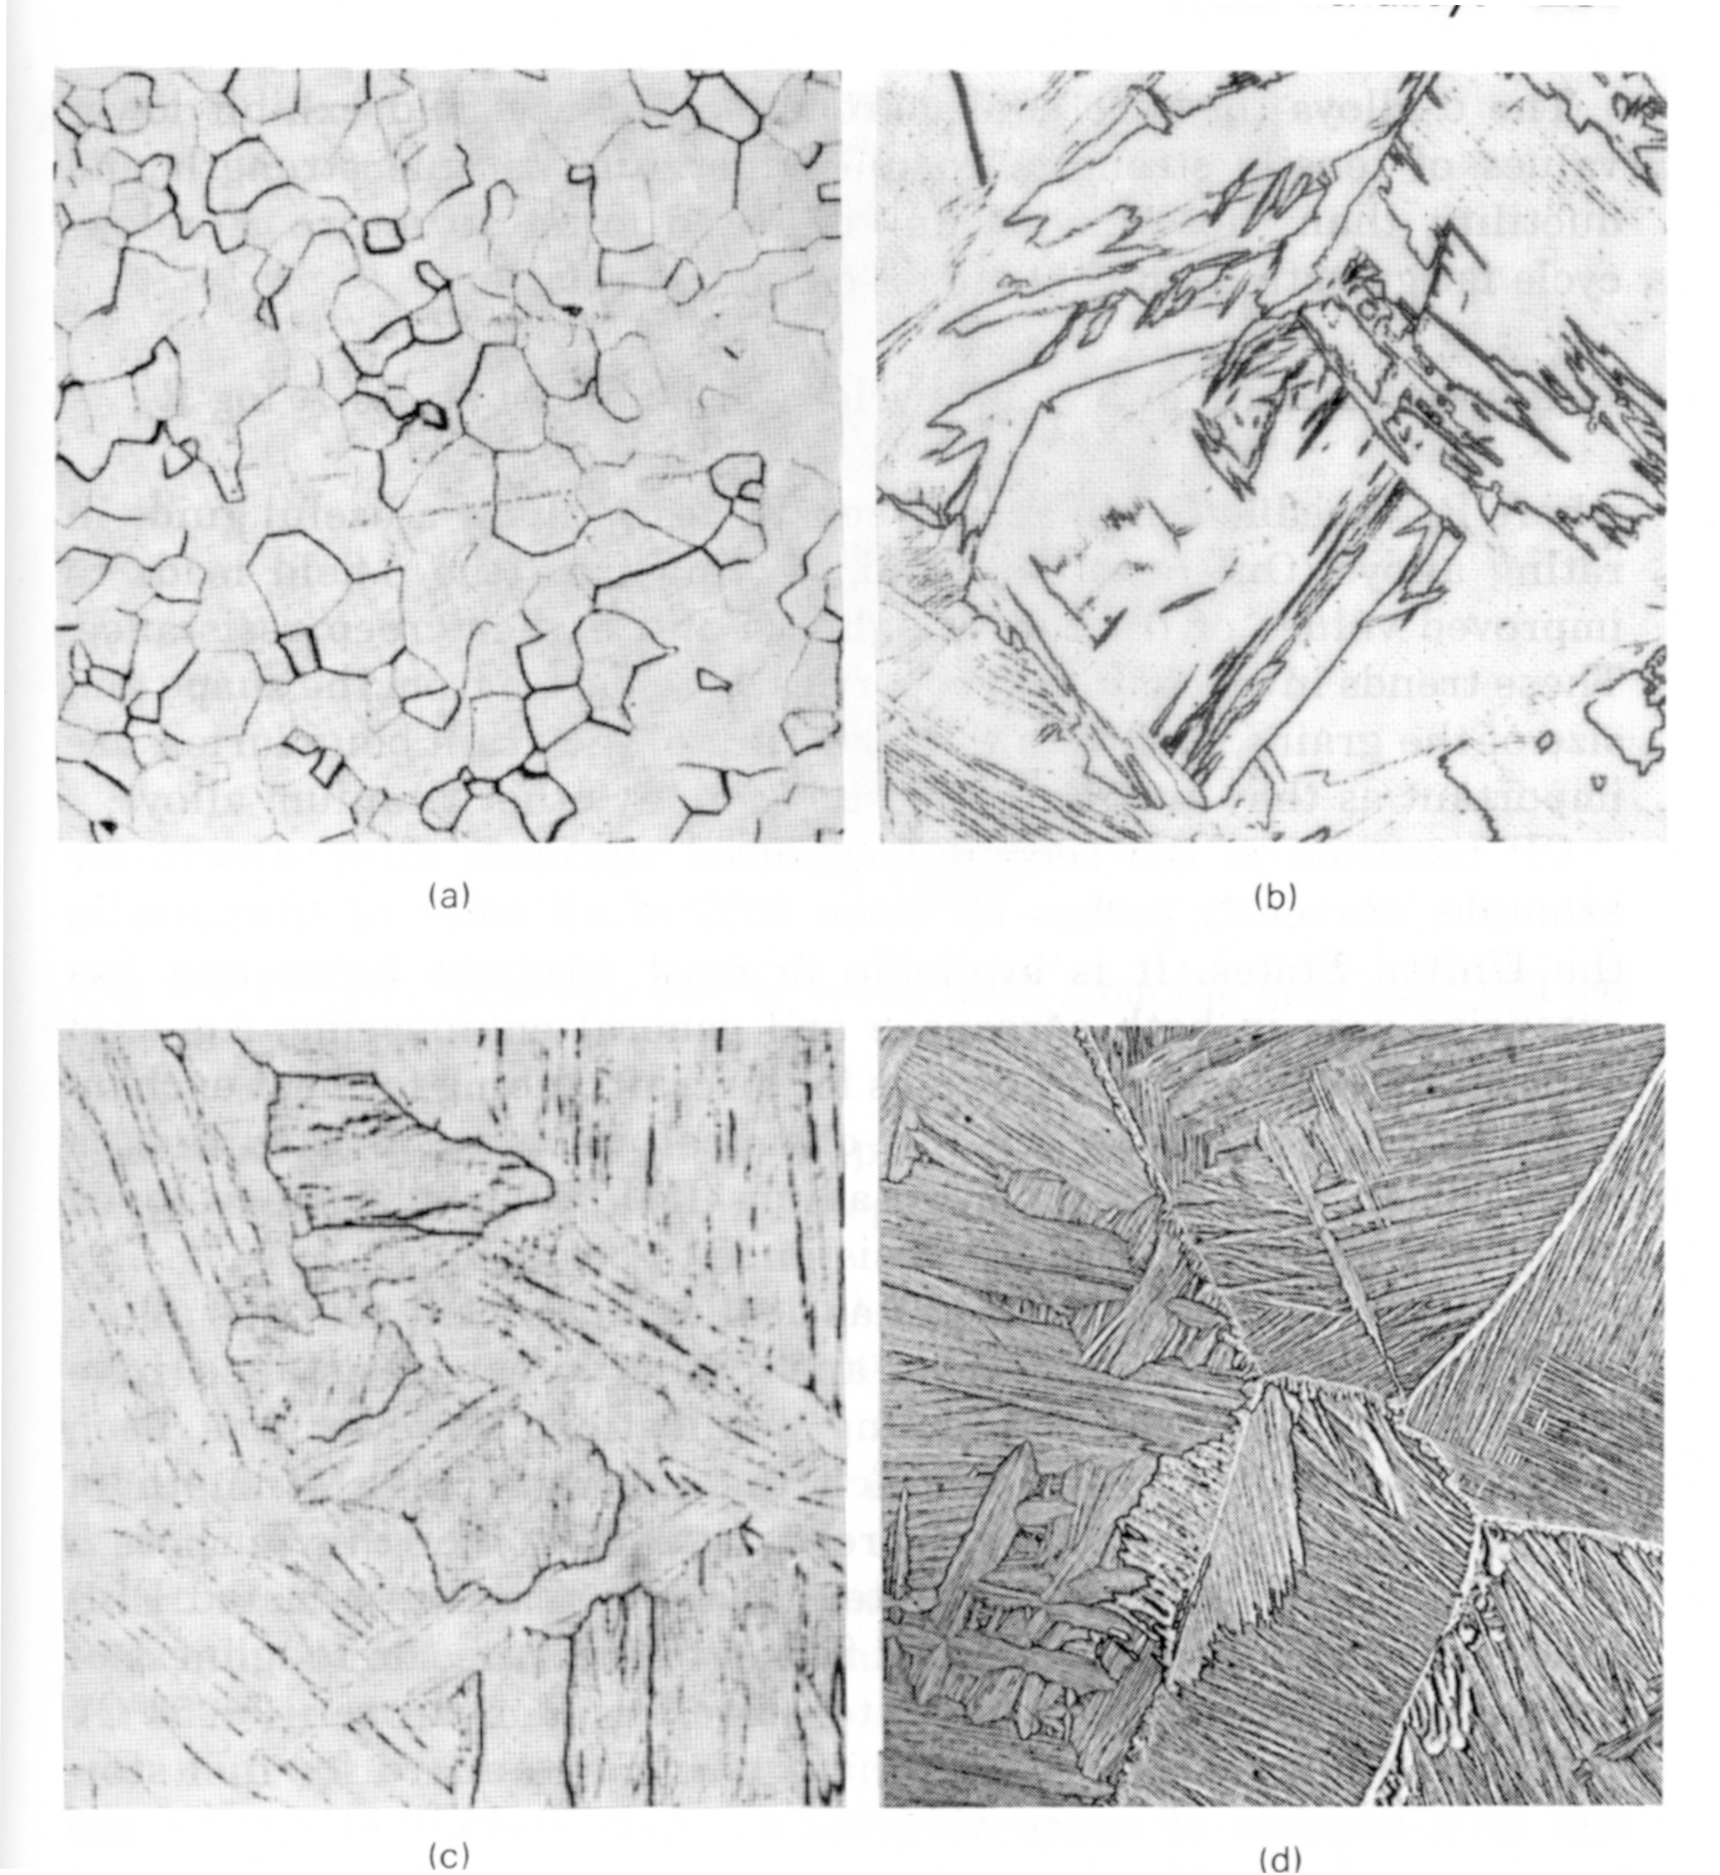
Le leghe vengono portate in campo β e poi raffreddate.
a = grani equiassici, quando la lega viene lavorata e ricotta in campo α
b = tempra da campo β. Si vedono i cristalli martensitici allungati
c = Raffreddamento lento (in aria) dal campo β. La fase α assume la froma di piatti di Widmanstatten.
d = Microstruttura a "basket-intrecciata". Tipica della situazione (c) quando pero' vi siano β stabilizzanti o impurezze (H)
I trattamenti "c" e "d" producono microstrutture con resistenza a fatica e tenacita' inferiori a quelle prodotte con i trattamenti "a" e " b"
Una tipica lega near α e' la

Ti - 11Sn – 2.25Al - 5Zr - 1Mo - 0,2Si;

- Lo Sn e' migliore dell' Al (s.s.) ad alte temperature
- Zr da anche s.s.
- Mo stabilizza la fase β
- Si si scioglie nella fase a e aumenta la resistenza meccanica e quella al creep
La lega viene preparata per riscaldamento a 900°C e poi raffreddamento all'aria, ottenendo cosi' una matrice di grani di α da cui nucleano e precipitano grani di β; la lega viene poi stabilizzata a 500 C.

Le leghe solo α sono molto usate (oltre il 20% del mercato USA).
Sono state messe in commercio nuove composizioni con 0.2% di Pd per migliorare la resistenza alla corrosione (1500 volte meglio) e altre composizioni chiamate ELI per migliorare la tenacita'.

LEGHE β
Queste leghe hanno a temperatura ambiente una struttura CCC, grazie alla presenza di alti tenori di elementi β stabilizzanti, in pratica a temp. ambiente ancora non si e' ancora toccata la M_{s}. Sono quindi facilmente lavorabili e formabili.
Nonostante percentuali elevate di vanadio e molibdeno producano una microstruttura completamente β anche a temperatura ambiente, le leghe commerciali non raggiungono questi tenori di allinganti in quanto si preferisce ottenerte la struttura β mediante minori alliganti e opportuni raffreddamenti.
Si possono ottenere σ = 1400 - 1500 MPa.
La prima lega ad essere stata sviluppata e' stata la

Ti - 13V - 11Cr - 3Al
che dopo la solubilizzazione a 790 C ed invecchiamento a 500 C per 48 ore raggiunge carichi unitari di resistenza di 1500 MPa. Si e' visto pero' che non puo' rimanere per lungo tempo sopra i 200 C in quanto precipita TiCr₂ che la infragilisce. E' stata comunque usata per alcune parti del SR-71 Blackbird (3200 km/h)

Tra le nuove leghe β si distingue la

Ti - 10V - 2Fe - 3Al
usata per il carrello del Boeing - 777 (-270 Kg)

LE LEGHE α/β
Queste leghe a struttura bifasica sono ottenibili bilanciando opportunamente la percentuale degli elementi di lega. La fase β, rinforzata dagli elementi β-geni, e' piu' resistente di quella α; se poi la fase α e' pure rinforzata dalla presenza di alluminio, la lega α+β e' ancora piu' resistente, specialmente a caldo. Le leghe α+β possono venire ulteriormente rinforzate con una tempra seguita da un invecchiamento a temperature moderatamente elevate.
Le leghe vengono riscaldate ad una temperatura alla quale c'e' ancora un po' di fase α in maniera tale da non ingrossare troppo i grani. Il raffreddamento lento permette la formazione di grani equiassiali di fase α immersi nella matrice β mentre un raffreddamento veloce produce lunghi "aghi" di fase α nella matrice β.

Con la prima microstruttura i cracks si producono con maggior difficolta' ma con la seconda anche se si producono la propagazione e' piu' tortuosa.

Il trattamento termico che produce la resistenza piu' elevata consiste in un riscaldamento alla massima temperatura consentita dal campo di esistenza delle fasi α+β, seguito da una tempra e da un invecchiamento a circa 500 C, in questo modo precipitano composti molto duri e piccoli e le proprieta' meccaniche aumentano notevolmente.

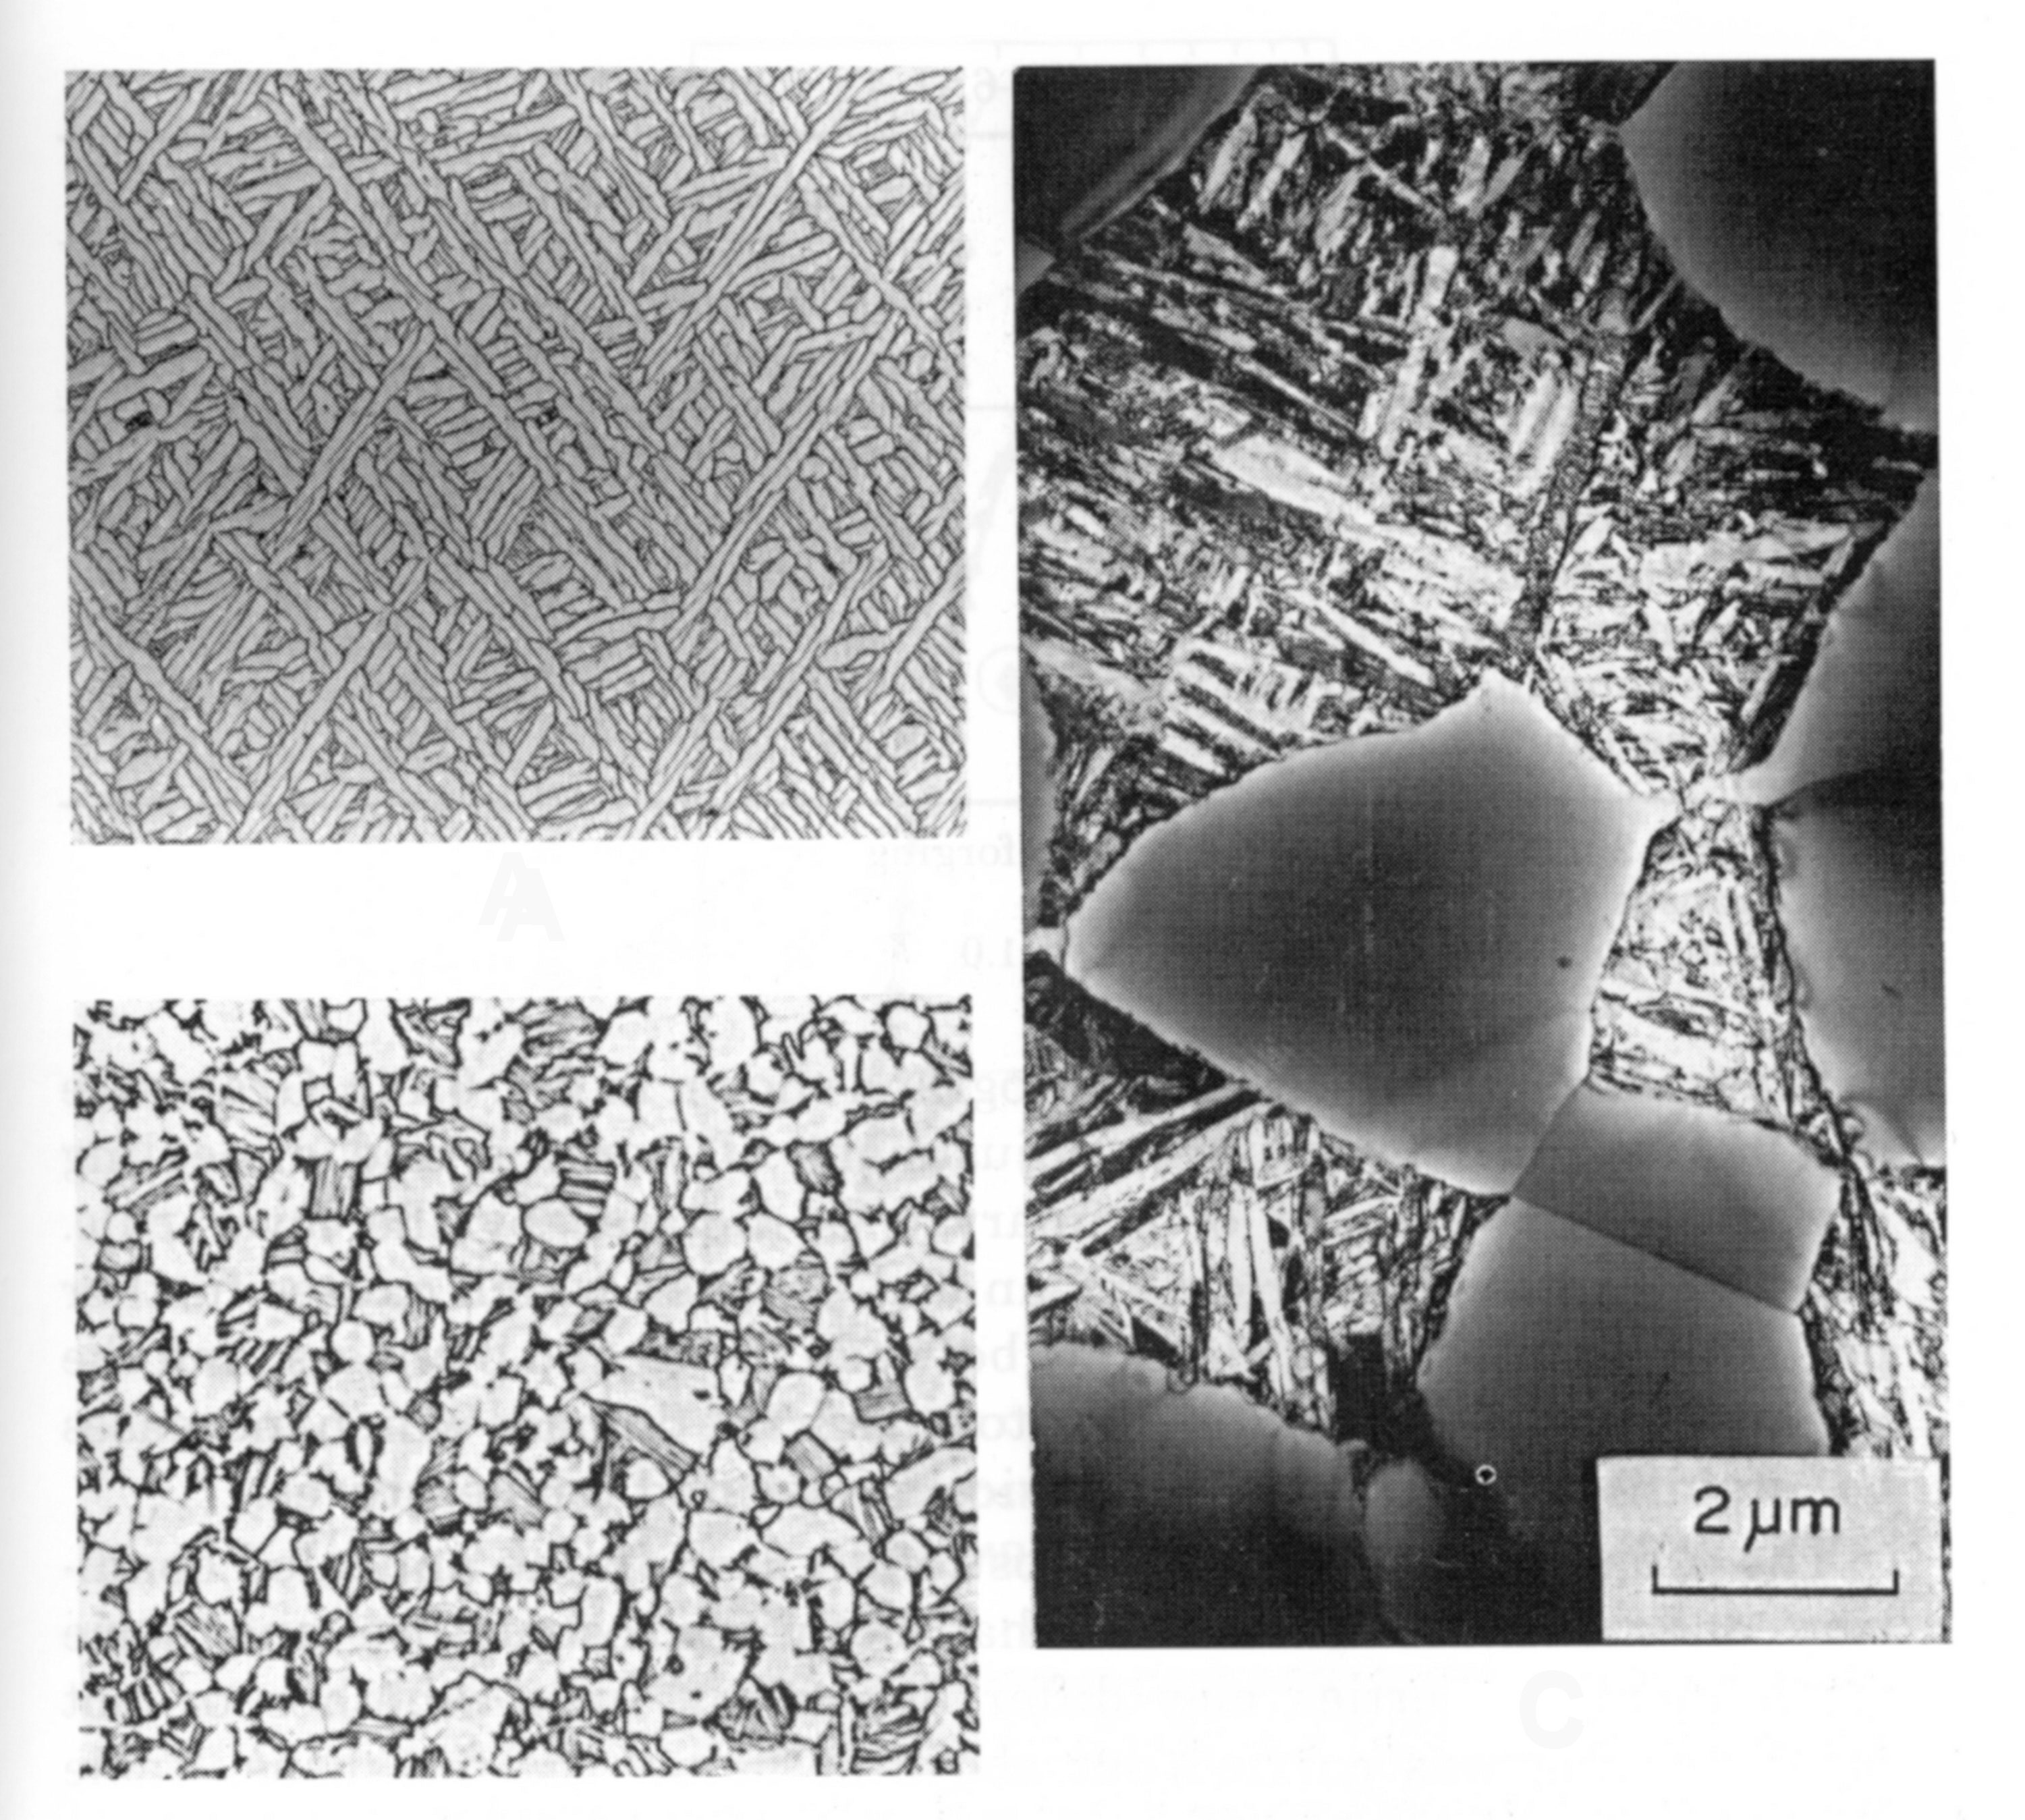
A = Ti - 6Al - 4V raffreddata lentamente dal campo
β . Struttura di Widmanstatter.
B = stessa lega ricotta a 700 C (matrice α con grani β)
C = ingrandimento di B per riconoscere la struttura β.
In generale la microstruttura migliore e' la B.

Queste leghe sono le piu' usate fra quelle del titanio, infatti offrono resistenze elevate σ = 1400 MPa e sono saldabili (con particolari accorgimenti).
Tipiche leghe di queta classe sono la
Ti - 6Al - 4V
per palette e dischi del compressore delle turbine a gas e la raccorderia forgiata dei telai di earoplano
(σ_{T} = 1020 MPa, ε = 13% se riscaldata a 185 °C e raffreddata all'aria σ_{T} = 1200 MPa, ε = 12%),
e la
Ti - 8Mn
per fusoliere di aereo ed elementi strutturali che operano nell'intervallo di temperatura tra 90 e i 320 C.
In generale queste leghe possono essere classificate in due gruppi, il primo costituito da materiali contenenti unicamente elementi di transizione, il secondo da materiali contenenti anche alluminio (2 - 6%).
Mentre gli elementi di transizione sono presenti prevalentemente nella fase β, l'alluminio si ripartisce tra le due fasi provocando anche un notevole indurimento della fase α, in presenza di alluminio il quantitativo di elementi di transizione e' generalmente piu' basso.
Riportiamo alcuni esempi di leghe commerciali impiegate essenzialmente per strutture e rivestimenti di aerei supersonici, missili, proiettili.

Leghe α+β contenenti elementi di transizione:
Ti Mn 7 (σ_{T} = 900 MPa, ε = 10%)
Ti Mn 8 (σ_{T} = 1000 MPa, ε = 15%)
Ti Cr 3 Fe 1.5 (σ_{T} = 1000 MPa, ε = 12%)
Ti Cr 2 Fe 2 Mo 2 (σ_{T} = 1050 MPa, ε = 12%)
Ti Mn 3 Fe 1 Cr 1 Mo 1 V 1 (σ_{T} = 900 MPa, ε = 20%)

Leghe α+β contenenti alluminio ed elementi di transizione:
Ti Al 1.5 Mn 3 (σ_{T} = 1000 MPa, ε = 17%)
Ti Al 4, Mn 4 (σ_{T} =1040 MPa, ε = 15%)
Ti Al 5, Cr 3, Fe 1 (σ_{T} =1060 MPa, ε = 8%)
Ti Al 3, Cr 5 (σ_{T} =1080 MPa, ε = 15%)

Ti – Nb - Zr: NUOVE LEGHE PER APPLICAZIONI PROTESICHE

Le leghe di titanio sono tra i materiali piu' impiegati nella realizzazione di applicazioni ortopediche ed in particolare la Ti – 6Al – 4V, grazie alla sua buona capacita' di resistere ai carichi, al basso modulo di elasticita' e alla buona resistenza alla corrosione. Comunque, l'ormai confermata tossicità del vanadio e la relazione casuale fra la presenza d'alluminio e il morbo di Alzheimer, impone la ricerca di nuovi elementi alliganti esenti da tali effetti nocivi.
Le nuove leghe contenenti niobio e zirconio, di cui non si conoscono per ora controindicazioni possono avere alte potenzialita'. Il niobio agisce da stabilizzante della fase β, inoltre quando e' presente in percentuale atomica dal 8% al 13% in peso produce un abbassamento del modulo elastico. Lo zirconio invece incrementa le proprieta' meccaniche.
Prendendo in esame la lega Ti - 13Zr - 13Nb, uno dei vantaggi e' quello di avere una struttura α+β, dove il β transus e' valutato attorno ai 730 C. Risulta quindi essere molto più basso che per la lega Ti – 6Al - 4V (1010 C) con una conseguente maggior facilita' di lavorazione.
Il trattamento di tempra e' in grado di affinare la struttura generando una microstruttura di tipo aciculare martensitica EC in una matrice di grani β. I trattamenti di invecchiamento sulla precedente struttura tendono ad aumentare le dimensioni della fase α ma non alterano le grandezze del grano principale β. Quest' aspetto fa pensare alla possibilità di avere un materiale di maggior resistenza e durezza ma sempre a basso modulo di elasticita'.
Un altro aspetto negativo da considerare nelle leghe fin ora usate per impianti protesici e' quello dei residui d'usura generati dall'abrasione. Una chiave di successo dell'impianto, e' minimizzare tale fenomeno e quindi realizzare una superficie piu' dura con una spiccata resistenza all'usura e alla corrosione per sfregamento. In proposito s'indaga sulla possibilita' di realizzare trattamenti superficiali d'impiantazione ionica, di diffusione o deposizione che offrano una superficie piu' dura e resistente all'abrasione.
La lega Ti – 13Zr – 13Nb sembra essere una buona combinazione per soddisfare i requisiti di biocompatibilita' e basso modulo di elasticita', presentando al tempo stesso buone caratteristiche meccaniche.

APPLICAZIONI DEL Ti

Oltre alle numerose applicazioni in campo aereonautico e missilistico le leghe del titanio trovano sempre maggior impiego anche nell'industria meccanica e chimica (specialmente per soluzioni contenenti cloro), per articoli sportivi, come scambiatori di calore in presenza di acqua di mare e come biomateriali per protesi e valvole cardiache.

- 1952 motore di aereo Pratt-Whitney con risparmio di 200 Kg sul peso totale
- 1952 " " Rolls Royce 211 per aerei Comet
- parti della fusoliera Boeing 727 Risparmio - 80 Kg
- 1969 " " 747 " - 3857 Kg
- 1971 " " DC 10 - 500 Kg (10%)
- 1972 " " F-15 - 7000 Kg (34%)
- 2000 " " F-22 (39%)
- 1972 " " SR-71 blackbird (90%)


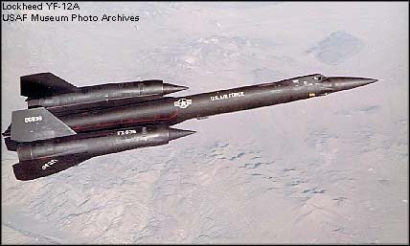

E' chiaro quindi che il titanio e' un materiale molto importante nelle costruzioni aerospaziali. Qualche volta viene messo in concorrenza con materiali polimerici compositi in quanto il metallo e' piu' pesante e non possiede capacita' di "assorbimento delle onde radar". ad esempio la riduzione di peso ha indotto, nel 1986, la Boeing a sostituire alcune molle del B 767 precedentemente fatte in Ti-13V-11Cr-3Al con altre fatte in resina epossidica rinforzata da fibre di carbonio. Il composito e' piu' costoso ma consente una riduzione di 51 Kg ed ha una resistenza alla fatica quattro volte superiore.
L'assorbimento delle onde radar ha fatto decidere i progettisti ad utilizzare molti materiali compositi per il prossimo F-22 raptor (advanced tactical fighter) anche se globalmente l'aereo conterra' il 20% di leghe di alluminio, 5% acciaio, 40% compositi e 25% titanio.

